0. Contexto: DOSW como gestor de proyecto

En este taller, DOSW actúa como el equipo de gestión de proyecto contratado por el Comité Organizador del torneo. DOSW no es quien desarrolla la plataforma: es quien analiza el sistema, estructura todo el trabajo y entrega un backlog completo en Jira para que un equipo externo de desarrollo lo ejecute. Su producto final no es código — es un tablero de Jira impecable que cualquier desarrollador pueda tomar y empezar a trabajar sin hacerle una sola pregunta al cliente.

Lo que DOSW entrega al finalizar este taller:
- Diagrama C4 Nivel 1 del sistema TECH CUP (imagen + archivo fuente).
- Una épica TCH-EPIC-01 documentada y cargada en Jira.
- Todos los features identificados con descripción y criterios de aceptación.
- Historias de usuario asociadas a cada feature (Como / quiero / para).
- Todas las tareas técnicas descritas con suficiente detalle para que el desarrollador las ejecute SIN consultar a nadie.
- 7 sprints configurados en Jira con fechas y tareas distribuidas.
- 8 capturas de pantalla de Jira como evidencia.

La clave del rol de gestor: una tarea bien escrita por DOSW no dice "implementar el login". Dice: "Crear el endpoint POST /api/v1/auth/login que recibe correo y contraseña, valida contra la base de datos, genera un JWT con expiración de 8 horas y devuelve 200 con el token o 401 con el mensaje de error correspondiente." El desarrollador no tiene que inferir nada.

1. Diagrama C4 — Nivel 1: Contexto del sistema

El diagrama de contexto muestra el sistema como una caja negra, los actores que interactúan con él y los sistemas externos de los que depende. Es la base para que el equipo de desarrollo entienda el alcance sin leer el enunciado completo.

1.1 Actores identificados en el enunciado

Actor | Tipo | Interacción con TECH CUP FÚTBOL
Estudiante / Jugador | Persona | Registro, perfil deportivo, búsqueda de equipo, consulta de resultados y estadísticas.
Capitán | Persona (rol) | Crea y administra el equipo, gestiona inscripción, alineaciones y jugadores.
Árbitro | Persona | Gestiona el partido en vivo: tiempo, goles, tarjetas y sustituciones.
Organizador | Persona (admin) | Crea torneos, aprueba inscripciones, gestiona árbitros y ve el dashboard.
Graduado / Familiar | Persona | Se registra con correo Gmail y puede participar como jugador o capitán.
Servidor de correo (SMTP) | Sistema externo | Envío de códigos OTP para registro, login y acciones sensibles.
Servicio de mapas | Sistema externo | Muestra ubicación de canchas en el campus.
Almacenamiento de archivos | Sistema externo | Guarda fotos de perfil, escudos de equipo y comprobantes de pago.

1.2 Instrucciones

Herramienta recomendada: draw.io con la plantilla C4 (Extra → Edit Diagram → insertar XML C4).

El diagrama debe tener:
- Rectángulo central 'TECH CUP FÚTBOL' con descripción de una línea.
- Cada actor como figura separada con nombre y descripción breve.
- Flechas etiquetadas con dirección y propósito de la interacción.
- Leyenda clara: persona vs. sistema externo.

Entrega: inserte la imagen abajo y guarde el .drawio en docs/uml/ del repositorio.

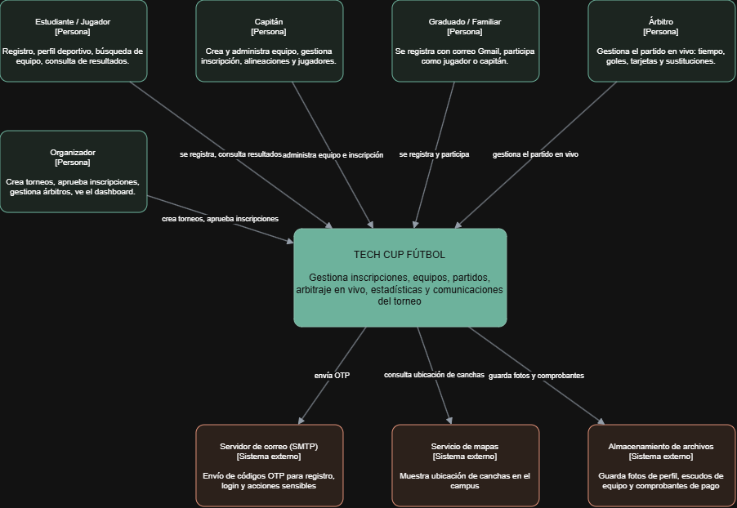

2. La jerarquía ágil del backlog

Todo el backlog que DOSW construye en Jira sigue cuatro niveles. Antes de abrir Jira, el equipo debe tener claro este mapa para no poner tareas donde van features ni features donde va la épica.

ÉPICA | 1 épica = el proyecto completo. Objetivo de negocio que no cabe en un sprint. Tiene fechas, descripción y criterios de éxito. DOSW crea una sola épica: TCH-EPIC-01.

FEATURE | Capacidad completa del sistema. Su descripción incluye las historias de usuario (Como/quiero/para) y los criterios de aceptación (Dado/Cuando/Entonces). En Jira solo existe la épica, los features y las tareas — las HU son texto dentro de la descripción del feature.

TAREA TÉCNICA | Unidad de trabajo estimable: 1 punto = 1 día. DOSW la describe con suficiente detalle para que el desarrollador la ejecute sin hacer preguntas. Título: verbo en infinitivo + objeto técnico.

¿Qué features planea DOSW además de los funcionales?
Un proyecto real necesita más que código funcional. DOSW debe planear y describir en Jira las siguientes capacidades de infraestructura del proyecto:

Código | Feature de infraestructura | Por qué existe
FEAT-INF-01 | Configuración del repositorio y GitHub Flow | Sin repositorio configurado el equipo no puede trabajar.
FEAT-INF-02 | Documentación técnica (README, arquitectura, APIs) | El equipo de desarrollo necesita saber cómo está organizado el sistema.
FEAT-INF-03 | Manual de identidad visual TECH CUP | El frontend necesita la paleta, tipografías y logo antes de empezar.
FEAT-INF-04 | Configuración de Jira (épica, features, sprints, tablero) | Este mismo taller — el backlog que DOSW entrega es el producto.
FEAT-INF-05 | Presentación final y demo del sistema | La entrega del 1 de octubre incluye una presentación al Comité.

3. La épica — TCH-EPIC-01

DOSW crea una sola épica en Jira que representa el proyecto completo. Todos los features y tareas cuelgan de ella. La épica no se cierra al final de un sprint: se cierra el 1 de octubre cuando el sistema esté entregado.

Instrucción: documenten la épica en la siguiente plantilla y luego créenla exactamente igual en Jira (Projects → Backlog → Create Issue → Epic). Capturen la épica creada con todos los campos visibles.

Código | TCH-EPIC-01
Nombre | Plataforma digital TECH CUP FÚTBOL
Fecha de inicio | 08/08/2026 — Sprint 1
Fecha de cierre | 01/10/2026 — cierre del Sprint 7
Propietario (DOSW) | Nombre del integrante que gestiona la épica en Jira
Problema que resuelve | El torneo semestral se organiza con WhatsApp, formularios y hojas de cálculo. Eso genera retrasos, errores de inscripción, resultados inconsistentes y mal manejo de la logística.
Objetivo | Diseñar e implementar una plataforma web centralizada que gestione el ciclo completo del torneo: inscripciones, equipos, partidos, arbitraje en vivo, estadísticas y comunicaciones.
Alcance incluido | Identidad y autenticación · Perfil deportivo · Equipos · Torneos e inscripciones · Calendario · Competencia y alineaciones · Arbitraje en vivo · Logística · Estadísticas · Comunicaciones · Dashboard del organizador
Alcance excluido | Pagos en línea dentro de la plataforma · Torneos de otros deportes · Aplicación móvil nativa · Integración con sistemas externos de la Escuela
Criterios de éxito (para el Comité) | ✓ El torneo puede gestionarse completamente desde la plataforma sin hojas de cálculo.  ✓ El árbitro puede gestionar un partido en vivo desde un celular.  ✓ Todos los actores completan su flujo principal sin asistencia.  ✓ La plataforma cumple WCAG 2.1 AA.

4. Features del backlog

DOSW identifica los features a partir de los servicios del sistema y los requerimientos del Taller 5. Cada feature representa una capacidad completa que el equipo de desarrollo puede implementar y demostrar por separado. La siguiente tabla es el mapa inicial — DOSW puede agregar o dividir features según el análisis del equipo.

4.1 Mapa de features

Código | Nombre del feature | TCH-RF relacionados | Sprint sugerido
FEAT-01 | Registro e identidad de usuarios | TCH-RF-01 (Identidad) | Sprint 1
FEAT-02 | Perfil deportivo y gestión de jugadores | TCH-RF-02 (Usuarios) | Sprint 2
FEAT-03 | Creación y administración de equipos | TCH-RF-03 (Equipos) | Sprint 2
FEAT-04 | Inscripción al torneo y verificación de pago | TCH-RF-04 | Sprint 3
FEAT-05 | Gestión del torneo y calendario de partidos | TCH-RF-05 | Sprint 3
FEAT-06 | Alineaciones y competencia | TCH-RF-06 | Sprint 3-4
FEAT-07 | Módulo de arbitraje en vivo | TCH-RF-07 | Sprint 4
FEAT-08 | Logística (refrigerios y dotación) | TCH-RF-08 | Sprint 4
FEAT-09 | Estadísticas individuales y por equipo | TCH-RF-09 | Sprint 5
FEAT-10 | Comunicaciones y chats | TCH-RF-10 | Sprint 5
FEAT-11 | Llaves eliminatorias y tabla de posiciones | TCH-RF-11 | Sprint 5-6
FEAT-12 | Dashboard del organizador | TCH-RF-12 | Sprint 6
FEAT-INF-01 | Configuración del repositorio y ramas | — | Sprint 1
FEAT-INF-02 | Documentación técnica | — | Sprint 1 y 7
FEAT-INF-03 | Manual de identidad visual | — | Sprint 1
FEAT-INF-04 | Configuración de Jira | — | Sprint 1
FEAT-INF-05 | Presentación final y demo | — | Sprint 7

4.2 Plantilla de documentación de un feature

Instrucción: documenten TODOS los features. En el campo Descripción incluyan las Historias de Usuario del feature (Como/quiero/para). Los Criterios de Aceptación van en Dado/Cuando/Entonces y deben ser verificables. Las HU NO son issues separados en Jira — son parte de la descripción.

Código del feature | FEAT-XX
Nombre
Épica asociada | TCH-EPIC-01
Sprint asignado | Sprint X (dd/mm – dd/mm/2026)
Descripción / Historias de usuario | ¿Qué capacidad habilita este feature? ¿Qué problema del cliente resuelve?  Incluir las Historias de Usuario en formato:  • Como [rol], quiero [acción], para [beneficio]  Agregar mínimo 2 HU por feature funcional.
Criterios de aceptación | Mínimo 2, formato Dado/Cuando/Entonces:  ✓ Dado que... cuando... entonces...  ✓ Dado que... cuando... entonces...  ✗ Dado que... cuando... entonces el sistema rechaza y muestra...
Puntos estimados | Suma de puntos de sus tareas (1 día = 1 punto)

5. Tareas técnicas — descripción para el desarrollador

Las tareas son el nivel más importante del trabajo de DOSW. Una tarea bien escrita permite que un desarrollador la tome y la ejecute SIN hacer preguntas al equipo de gestión. DOSW no implementa nada, pero sí describe con precisión qué hay que hacer.

Escala de puntos (1 punto = 1 día de trabajo de un desarrollador):
Puntos | Cuándo usar | Ejemplo
1 punto | Tarea simple, bien definida, sin incertidumbre técnica. | Crear la entidad Usuario con sus atributos en PostgreSQL.
2 puntos | Tarea con algo de complejidad o requiere decisión técnica. | Implementar el servicio de envío de OTP con expiración de 10 min.
3 puntos | Tarea compleja: integración de componentes o nueva tecnología. | Configurar Spring Security con JWT para validar tokens en el API Gateway.
 | Si necesita más de 3 puntos, DOSW debe dividirla en subtareas más pequeñas.

6.1 Ejemplo de tareas para FEAT-01 — Registro e identidad

Así describe DOSW las tareas para que el equipo de desarrollo las ejecute sin preguntas:

Código | Título de la tarea | Descripción técnica para el desarrollador | Pts
TASK-01 | Crear la entidad Usuario en PostgreSQL | Diseñar la tabla usuarios con los campos: id (UUID), nombre_completo, correo (único), contraseña_hash, tipo_correo (INSTITUCIONAL/GMAIL), rol (JUGADOR/CAPITAN/ARBITRO/ORGANIZADOR), estado (ACTIVO/INACTIVO), fecha_creacion. Crear la entidad JPA y su repositorio Spring Data. | 1
TASK-02 | Implementar el endpoint POST /api/v1/auth/register | Recibir: nombre, correo, contraseña. Validar: correo único, contraseña mínimo 8 caracteres (1 mayúscula, 1 número). Si pasa las validaciones, guardar en BD con contraseña hasheada (bcrypt) y disparar el envío del OTP. Devolver 201 con mensaje de confirmación o 400 con los errores de validación. | 2
TASK-03 | Implementar el servicio de envío de OTP | Generar un código numérico de 6 dígitos. Guardarlo en la tabla otp_tokens con el correo, el código hasheado y un timestamp de expiración (10 minutos). Enviarlo al correo del usuario con JavaMailSender usando la plantilla HTML de bienvenida. Bloquear reenvío por 60 segundos. | 2
TASK-04 | Implementar el endpoint POST /api/v1/auth/verify-otp | Recibir: correo, código. Buscar el OTP más reciente no expirado para ese correo. Si coincide: marcar la cuenta como ACTIVA, invalidar el OTP. Devolver 200. Si no coincide o está expirado: devolver 400. Tras 3 intentos fallidos, bloquear el correo por 5 minutos. | 2
TASK-05 | Implementar el endpoint POST /api/v1/auth/login | Recibir: correo, contraseña. Validar contraseña con bcrypt. Si es válida, generar JWT firmado con la clave secreta, con payload: userId, rol, tipo_correo, exp (8 horas). Devolver 200 con el token. Si falla: devolver 401. Registrar el evento en la tabla de auditoría. | 2
TASK-06 | Configurar Spring Security y el filtro JWT en el API Gateway | Crear el filtro JwtAuthenticationFilter que intercepta cada request, extrae el Bearer token del header Authorization, lo valida (firma, expiración, formato) y carga el usuario en el SecurityContext. Las rutas /auth/** son públicas. Todo lo demás requiere token válido. | 3
TASK-07 | Documentar los endpoints en Swagger/OpenAPI 3.0 | Agregar las anotaciones @Operation, @ApiResponse y @RequestBody con ejemplos de request/response exitoso y de error para cada endpoint de autenticación. Verificar que el Swagger UI en /swagger-ui.html muestre todos los contratos correctamente. | 1

6.2 Ejemplo de tareas de infraestructura

Código | Feature | Tarea | Descripción para el desarrollador | Pts
TASK-I01 | FEAT-INF-01 | Crear el repositorio en GitHub | Crear el repo con el nombre DOSW-TechCup-2026 en la organización. Inicializar con README, .gitignore para Java/Maven y licencia MIT. Configurar las ramas: main (protegida, requiere PR y 1 aprobación), develop (protegida) y la convención feature/FEAT-XX-nombre. | 1
TASK-I02 | FEAT-INF-01 | Configurar el template de Pull Request | Crear el archivo .github/pull_request_template.md con el checklist: descripción del cambio, issue relacionado, tipo de cambio (feature/fix/docs), pruebas realizadas y criterios de aceptación cumplidos. | 1
TASK-I03 | FEAT-INF-03 | Definir la paleta de colores y tipografías | Basarse en la sección 8 del enunciado (negro carbón #1B2A4A, dorado, morado). Crear el archivo /docs/brand/brand-guide.md con: valores HEX de la paleta, tipografía principal y secundaria, tamaños mínimos del logo y ejemplos de uso correcto e incorrecto. | 1
TASK-I04 | FEAT-INF-03 | Diseñar el logo y las variaciones del escudo | Crear el logo en SVG en 3 versiones: completo (escudo + texto), solo escudo (para favicon/app icon) y versión monocromática. Exportar en PNG a 512x512, 256x256 y 64x64. Guardar en /docs/brand/logo/. | 2
TASK-I05 | FEAT-INF-02 | Crear el diagrama de arquitectura de microservicios | Modelar en draw.io los 9 microservicios (identidad, usuarios, equipos, torneos, competencia, logística, árbitro, estadísticas, comunicaciones) con el API Gateway como punto de entrada. Indicar las conexiones, bases de datos (PostgreSQL/MongoDB) y protocolos (REST/WebSocket). Guardar en /docs/architecture/. | 2

6.3 Plantilla de tarea

Instrucción: documenten TODAS las tareas en esta plantilla antes de cargarlas en Jira. La columna 'Descripción' es la más importante: si el desarrollador necesita preguntar algo después de leerla, la descripción está incompleta.

Código | TASK-XX
Feature padre | FEAT-XX — las HU van en la descripción del feature, no como issue separado
Título | Verbo en infinitivo + objeto técnico concreto
Descripción para el desarrollador | QUÉ hay que hacer, con qué datos, qué valida, qué devuelve, qué registra. Sin ambigüedad.
Puntos (1 día = 1 punto) | 1 / 2 / 3
Definición de Terminado | ¿Cómo sabe el desarrollador que terminó? (ej.: prueba pasando, endpoint documentado en Swagger, PR aprobado)
6. Planificación de sprints

DOSW planifica 7 sprints de 1 semana cada uno, del 8 de agosto al 1 de octubre de 2026. La capacidad por sprint es de 20 puntos (4 personas × 5 días). El Sprint 7 tiene 28 puntos porque dura 2 semanas. DOSW distribuye las tareas respetando la capacidad — si un sprint supera los 20 puntos, las tareas sobrantes pasan al siguiente.

7.1 Tabla resumen

Sprint | Fechas | Foco | Features | Entregable clave | Cap.
Sprint 1 | 08/08–14/08/26 | Base del proyecto + identidad | FEAT-INF-01, FEAT-INF-02, FEAT-INF-03, FEAT-INF-04, FEAT-01 | Repositorio configurado, manual de identidad, Jira listo, registro + login con OTP funcional. | 20pts
Sprint 2 | 15/08–21/08/26 | Perfil deportivo y equipos | FEAT-02, FEAT-03 | Jugador crea su perfil deportivo. Capitán crea equipo y gestiona jugadores. | 20pts
Sprint 3 | 22/08–28/08/26 | Torneos, inscripción y alineaciones | FEAT-04, FEAT-05, FEAT-06 (parcial) | Organizador crea torneo. Capitán inscribe equipo con comprobante. Calendario visible. | 20pts
Sprint 4 | 29/08–04/09/26 | Competencia y arbitraje en vivo | FEAT-06 (cierre), FEAT-07, FEAT-08 | Capitán gestiona alineaciones. Árbitro opera el módulo en vivo. Logística registrada. | 20pts
Sprint 5 | 05/09–11/09/26 | Estadísticas, comunicaciones y llaves | FEAT-09, FEAT-10, FEAT-11 | Estadísticas automáticas. Chat de equipo. Llaves eliminatorias generadas. | 20pts
Sprint 6 | 12/09–18/09/26 | Dashboard y correcciones | FEAT-12, Corrección de bugs S4-S5 | Dashboard del organizador. Bugs críticos corregidos. Pruebas de integración. | 20pts
Sprint 7 | 19/09–01/10/26 | Documentación final y demo | FEAT-INF-02 (cierre), FEAT-INF-05 | README completo. Arquitectura documentada. Presentación lista. Demo en staging. Entrega el 01/10. | 28pts

7.2 Ficha de cada sprint

Instrucción: complete el Criterio de Cierre de cada sprint (¿cómo sabe el equipo que el sprint terminó bien?) y pegue la captura del tablero de Jira al cerrar cada sprint.

Sprint 1 | 08/08–14/08/2026 · Base del proyecto + identidad

Features del sprint | FEAT-INF-01 · FEAT-INF-02 · FEAT-INF-03 · FEAT-INF-04 · FEAT-01
Entregable clave | Repositorio configurado, manual de identidad, Jira listo, registro + login con OTP funcional.
Capacidad | 20 puntos
Criterio de cierre | ¿Cómo sabe el equipo DOSW que el sprint terminó exitosamente?

[ Captura del tablero de Jira — Sprint 1 ]

Sprint 2 | 15/08–21/08/2026 · Perfil deportivo y equipos

Features del sprint | FEAT-02 · FEAT-03
Entregable clave | Jugador crea su perfil deportivo. Capitán crea equipo y gestiona jugadores.
Capacidad | 20 puntos
Criterio de cierre | ¿Cómo sabe el equipo DOSW que el sprint terminó exitosamente?

[ Captura del tablero de Jira — Sprint 2 ]

Sprint 3 | 22/08–28/08/2026 · Torneos, inscripción y alineaciones

Features del sprint | FEAT-04 · FEAT-05 · FEAT-06 (parcial)
Entregable clave | Organizador crea torneo. Capitán inscribe equipo con comprobante. Calendario visible.
Capacidad | 20 puntos
Criterio de cierre | ¿Cómo sabe el equipo DOSW que el sprint terminó exitosamente?

[ Captura del tablero de Jira — Sprint 3 ]

Sprint 4 | 29/08–04/09/2026 · Competencia y arbitraje en vivo

Features del sprint | FEAT-06 (cierre) · FEAT-07 · FEAT-08
Entregable clave | Capitán gestiona alineaciones. Árbitro opera el módulo en vivo. Logística registrada.
Capacidad | 20 puntos
Criterio de cierre | ¿Cómo sabe el equipo DOSW que el sprint terminó exitosamente?

[ Captura del tablero de Jira — Sprint 4 ]

Sprint 5 | 05/09–11/09/2026 · Estadísticas, comunicaciones y llaves

Features del sprint | FEAT-09 · FEAT-10 · FEAT-11
Entregable clave | Estadísticas automáticas. Chat de equipo. Llaves eliminatorias generadas.
Capacidad | 20 puntos
Criterio de cierre | ¿Cómo sabe el equipo DOSW que el sprint terminó exitosamente?

[ Captura del tablero de Jira — Sprint 5 ]

Sprint 6 | 12/09–18/09/2026 · Dashboard y correcciones

Features del sprint | FEAT-12 · Corrección de bugs S4-S5
Entregable clave | Dashboard del organizador. Bugs críticos corregidos. Pruebas de integración.
Capacidad | 20 puntos
Criterio de cierre | ¿Cómo sabe el equipo DOSW que el sprint terminó exitosamente?

[ Captura del tablero de Jira — Sprint 6 ]

Sprint 7 | 19/09–01/10/2026 · Documentación final y demo

Features del sprint | FEAT-INF-02 (cierre) · FEAT-INF-05
Entregable clave | README completo. Arquitectura documentada. Presentación lista. Demo en staging. Entrega el 01/10.
Capacidad | 28 puntos
Criterio de cierre | ¿Cómo sabe el equipo DOSW que el sprint terminó exitosamente?

[ Captura del tablero de Jira — Sprint 7 ]

7. Configuración en Jira — paso a paso

Una vez documentado todo en este taller, DOSW lo carga en Jira en el orden correcto. El orden importa: los niveles superiores deben existir antes de crear los inferiores.

Paso | Qué crea DOSW en Jira | Dónde | Captura requerida
1 | Proyecto tipo Scrum con el nombre correcto del equipo | Projects → Create Project → Scrum | C1 — pantalla del proyecto creado
2 | Épica TCH-EPIC-01 con todos sus campos diligenciados | Backlog → Create Issue → Epic | C2 — épica abierta con descripción y fechas
3 | Todos los features como hijos de la épica | Épica → Create child issue → Feature | C3 — árbol épica → features
4 | Las tareas como Sub-tasks del feature (NO de una HU — ese nivel no existe en Jira) | Feature → Create subtask | C4 — feature abierto con descripción/HU en texto, criterios y subtareas con puntos
5 | Los 7 sprints con sus fechas exactas configurados | Backlog → Create Sprint → editar fechas | C5 — lista de sprints con fechas correctas
6 | Las tareas distribuidas en los sprints arrastrándolas desde el backlog | Backlog → drag & drop hacia el sprint | C6 — backlog con tareas en cada sprint y puntos visibles
7 | Sprint 1 iniciado | Backlog → Start Sprint | C7 — tablero Kanban del Sprint 1 activo

Configuración de Story Points: Project Settings → Features → habilitar Story Points. En cada Sub-task asignar el campo Story Points (1, 2 o 3). Jira suma los puntos automáticamente en el Backlog. Si el total del sprint supera la capacidad (20 pts), DOSW mueve tareas al siguiente sprint.

8.1 Las 7 capturas requeridas

Incluyan las capturas en orden en este documento. Cada captura debe ser legible y mostrar el elemento descrito.
- C1: Proyecto Jira creado con el nombre del equipo.
- C2: Épica TCH-EPIC-01 abierta con descripción, criterios de éxito y fechas.
- C3: Vista de la épica mostrando todos los features como hijos.
- C4: Un feature abierto mostrando su descripción con las HU en texto, criterios de aceptación y sus subtareas con Story Points.
- C5: Backlog con los 7 sprints configurados y sus fechas.
- C6: Backlog completo con las tareas distribuidas en cada sprint (vista de puntos visible).
- C7: Tablero Kanban del Sprint 1 activo con las columnas To Do / In Progress / Done.

Captura C1

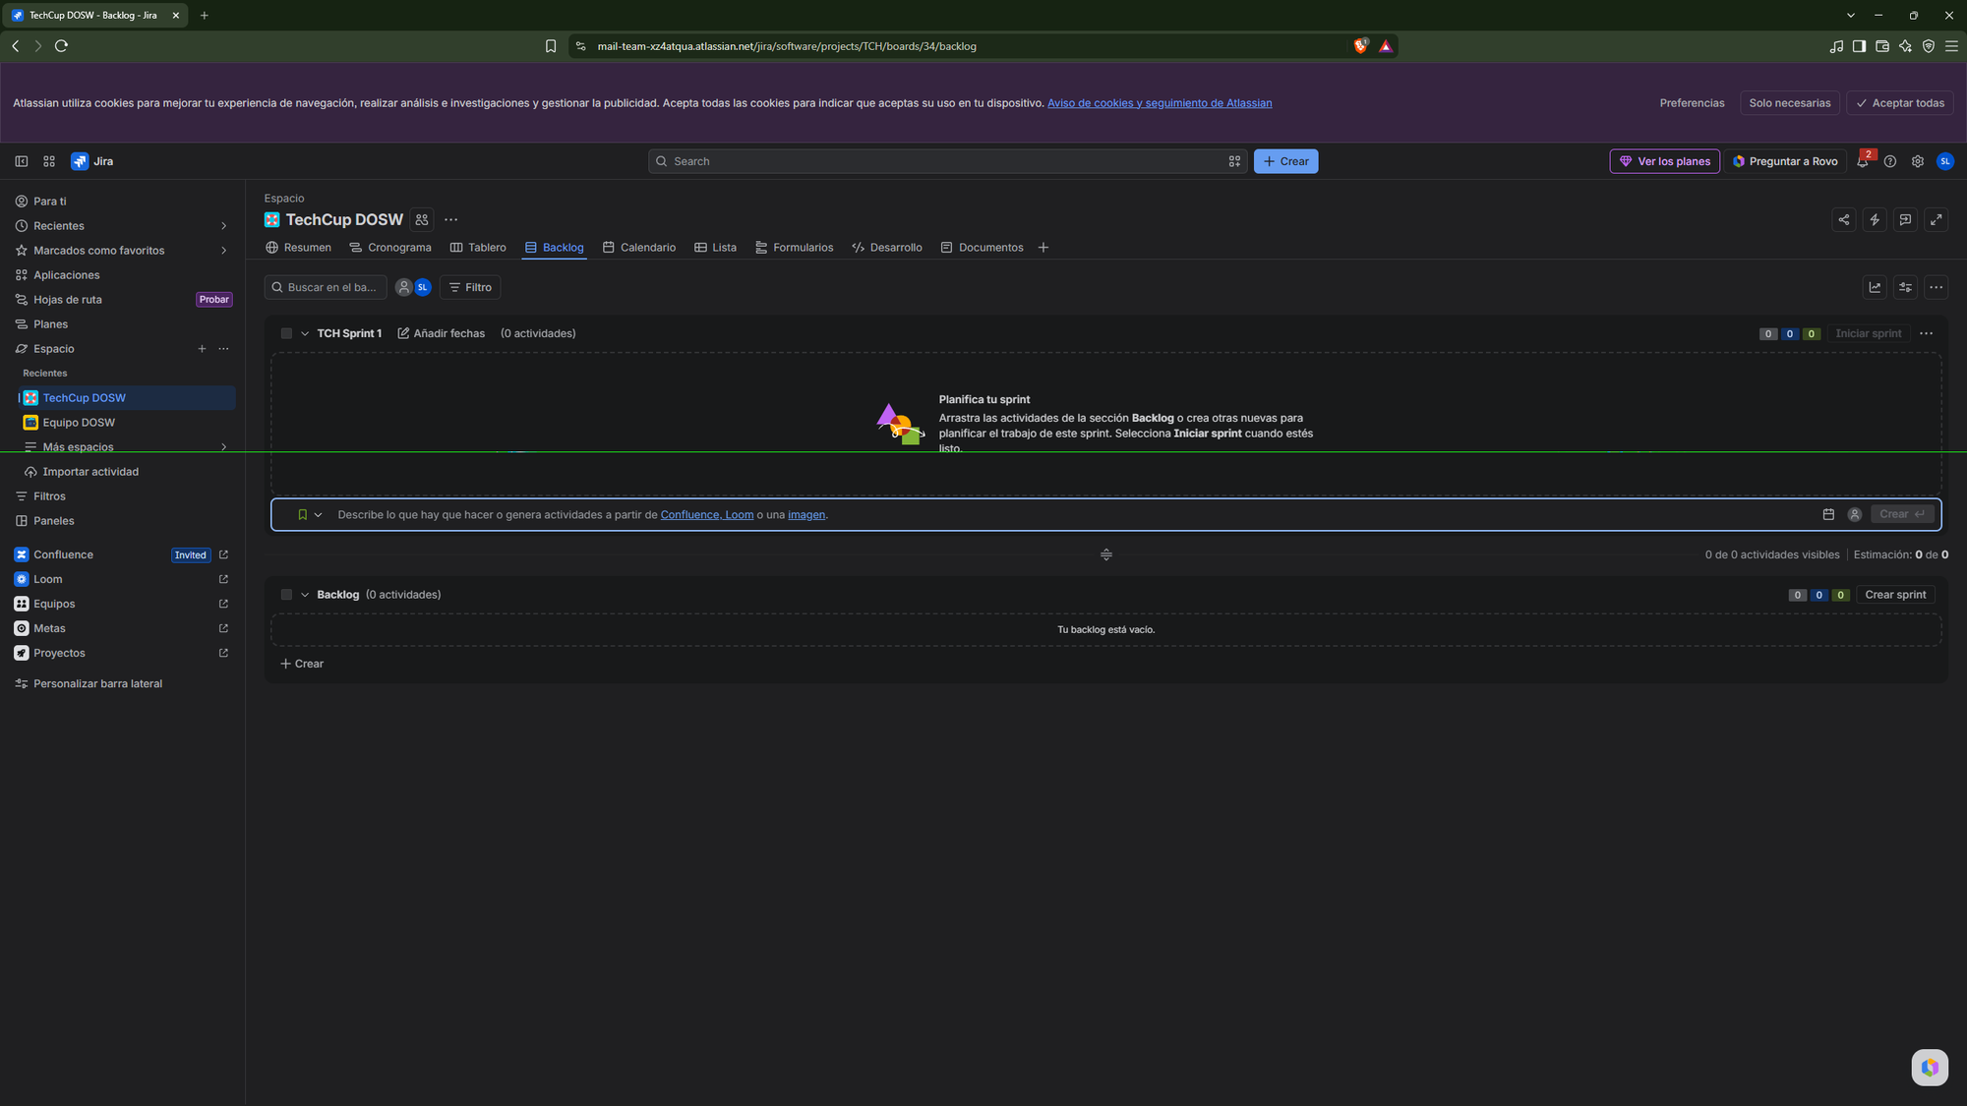

Captura C2
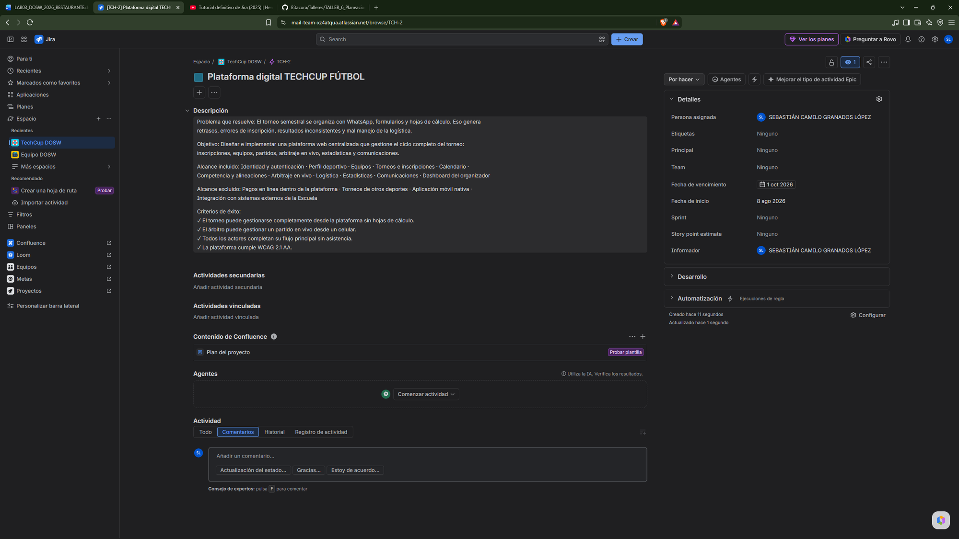
[ Captura C2 de Jira ]

Captura C3

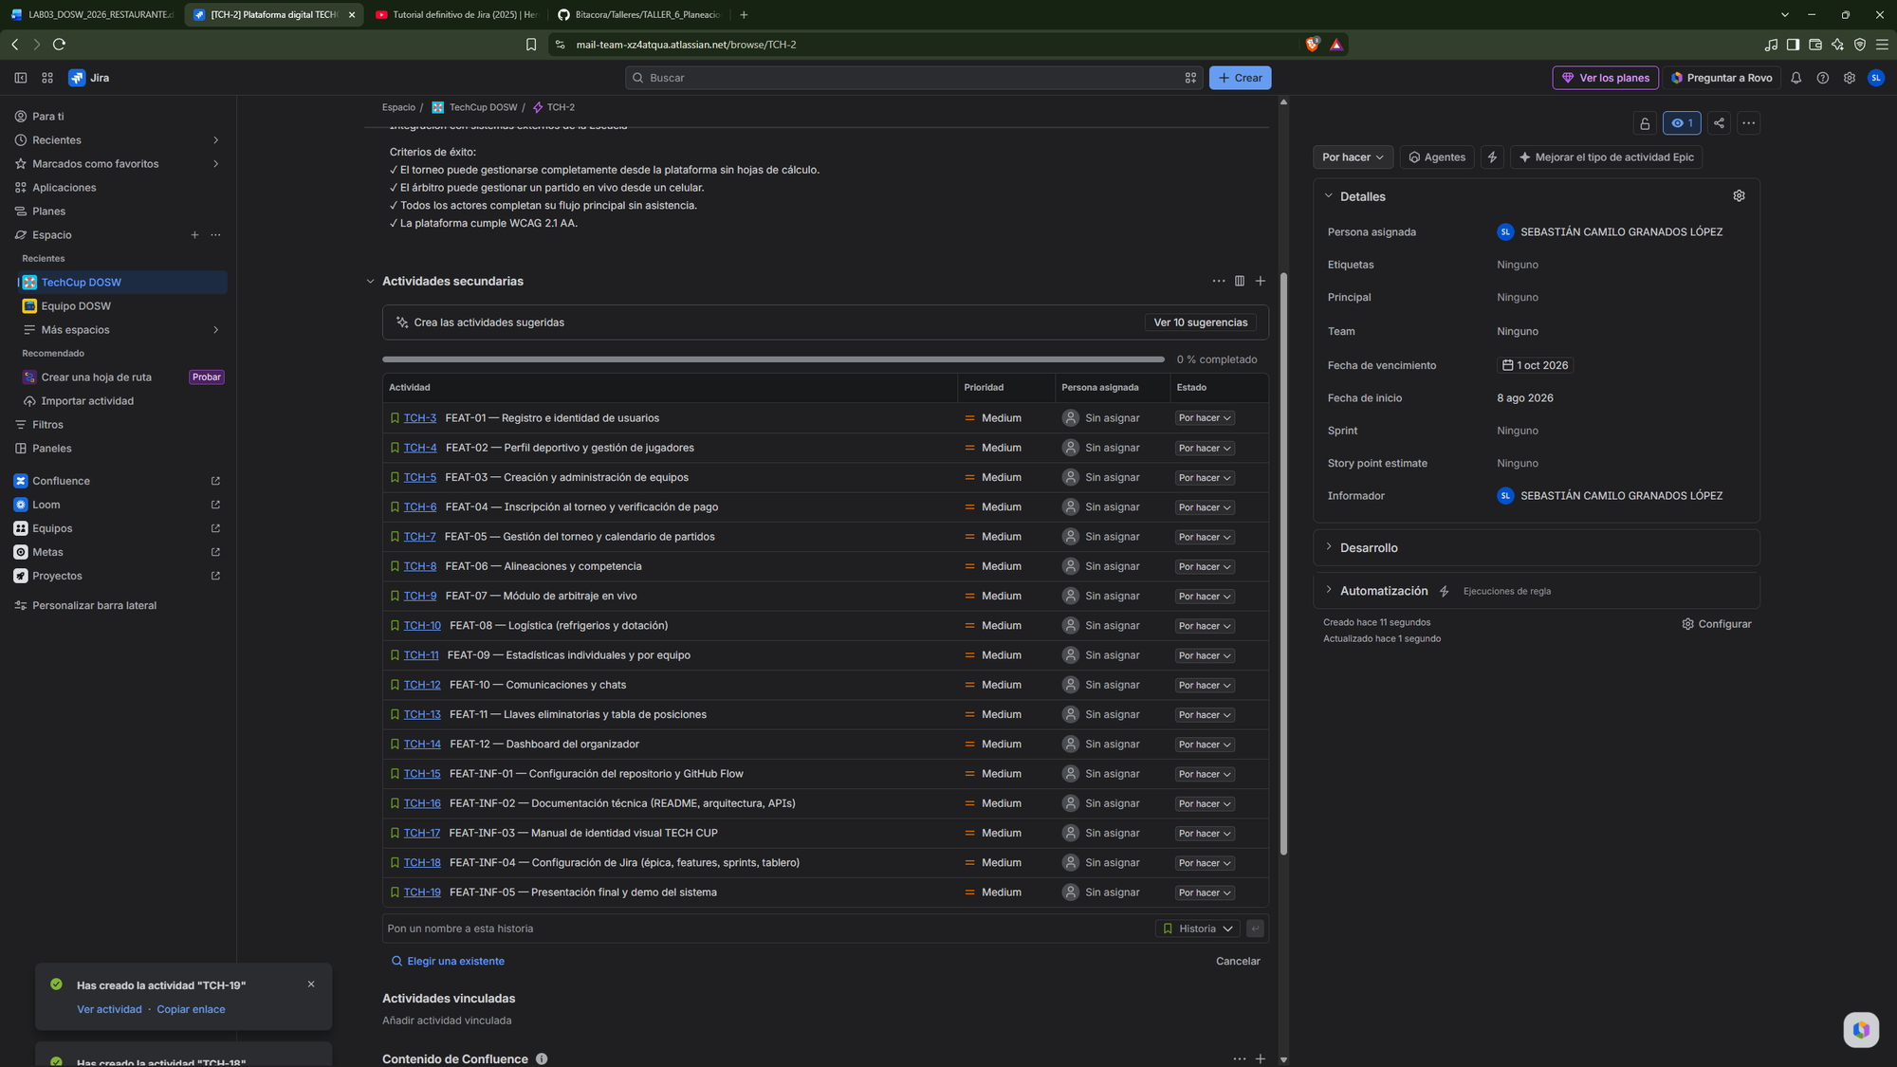

Captura C4

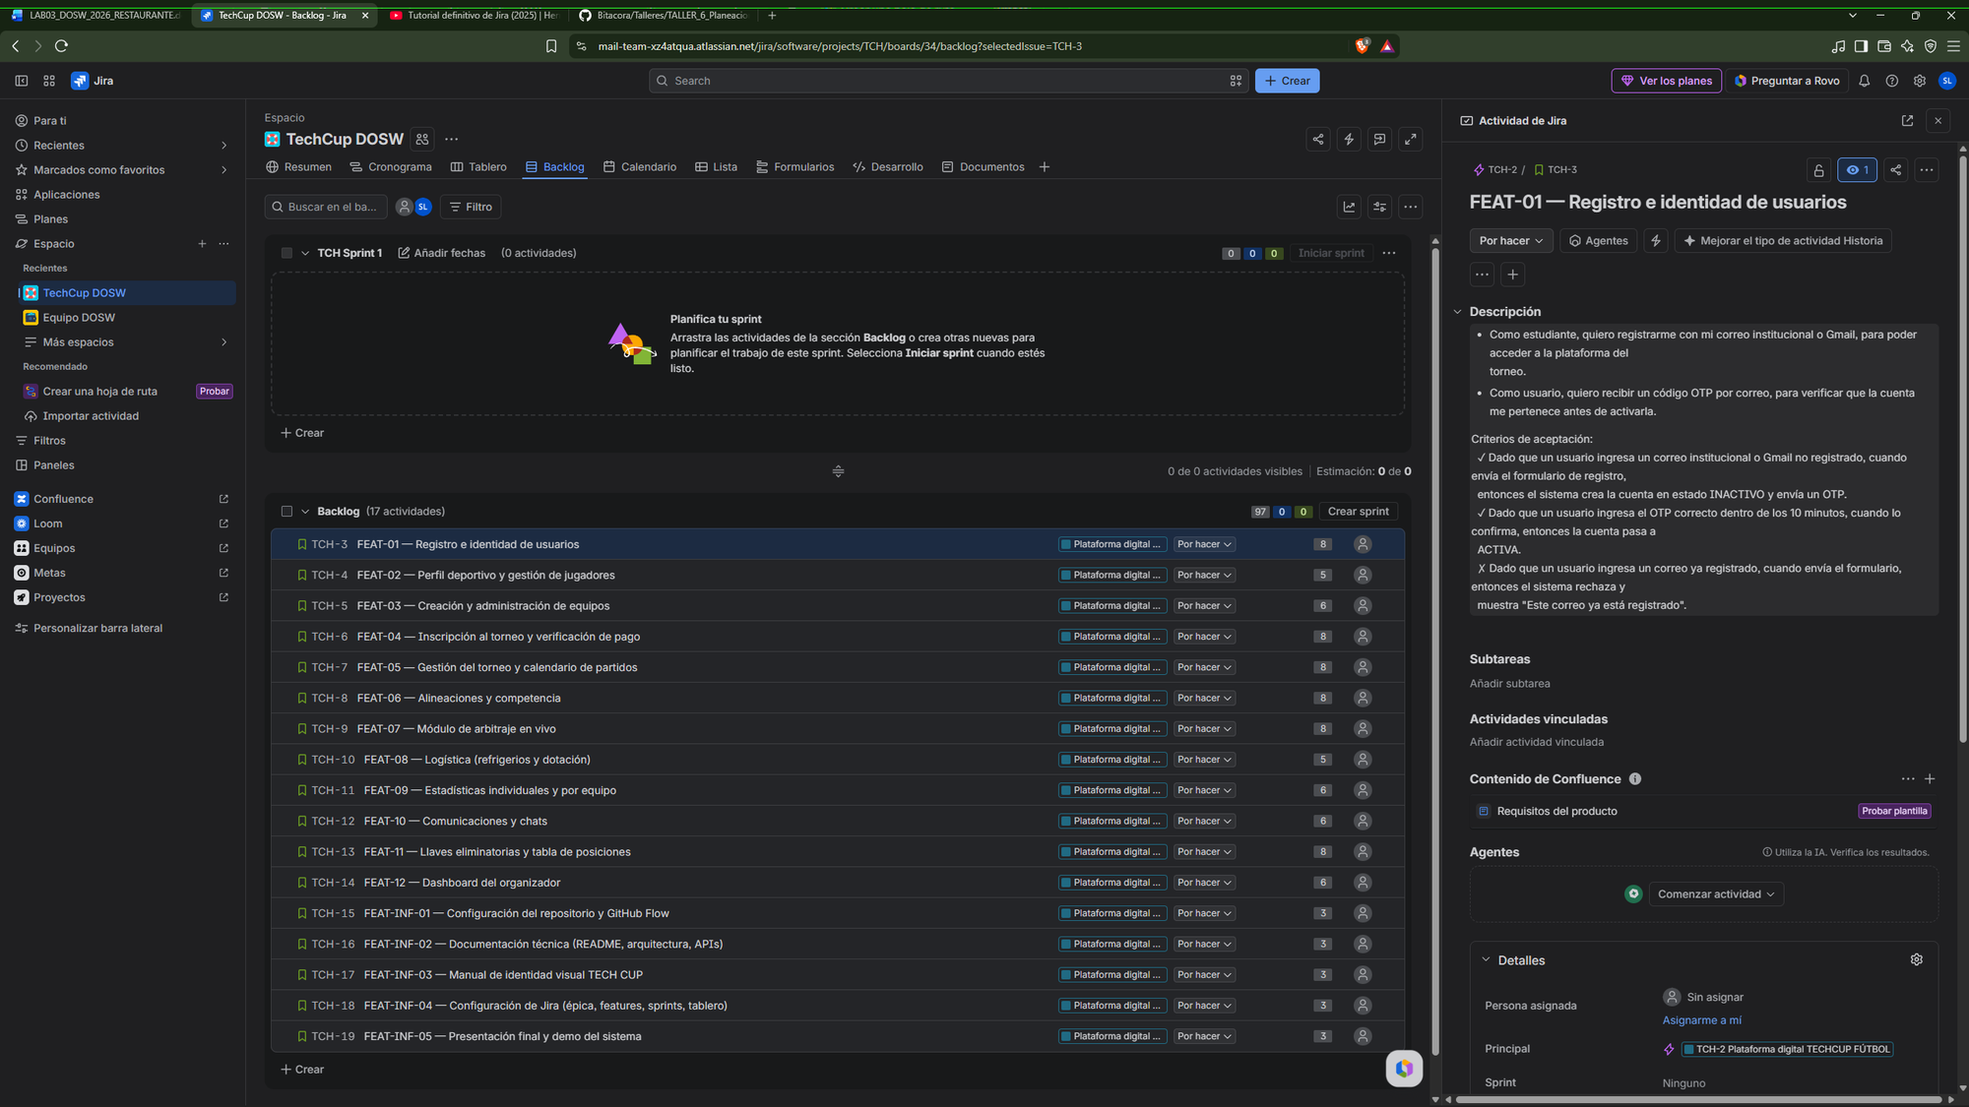

Captura C5

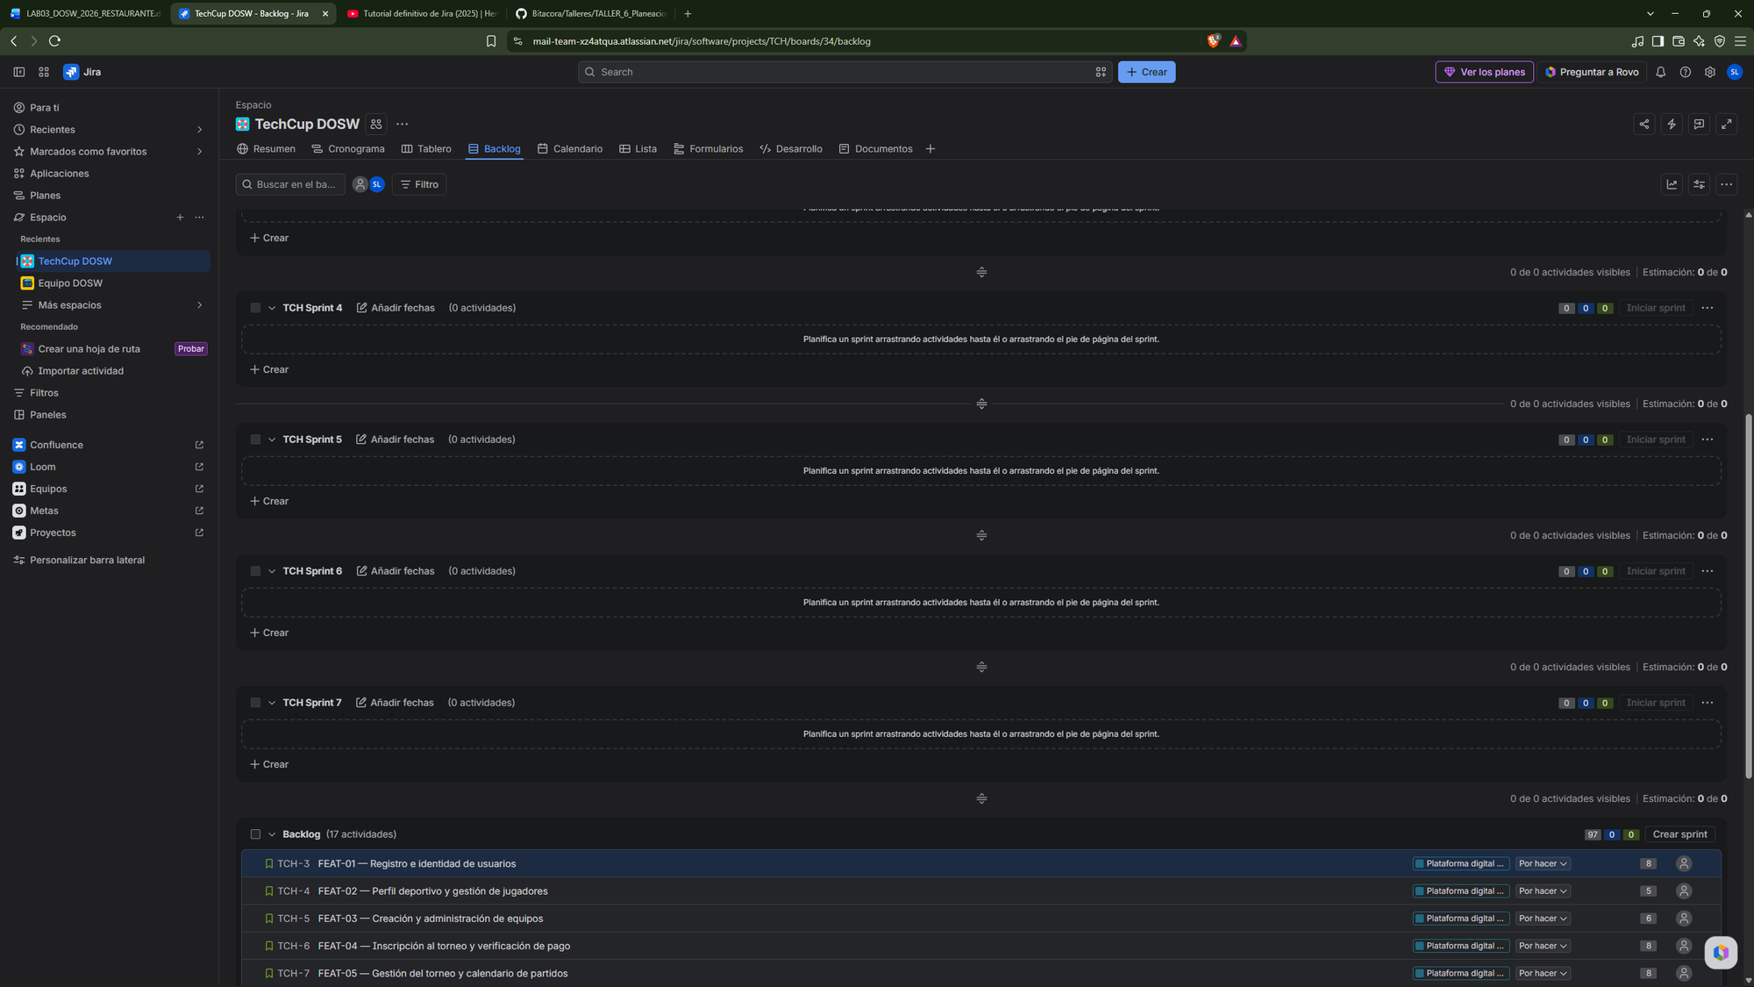

Captura C6

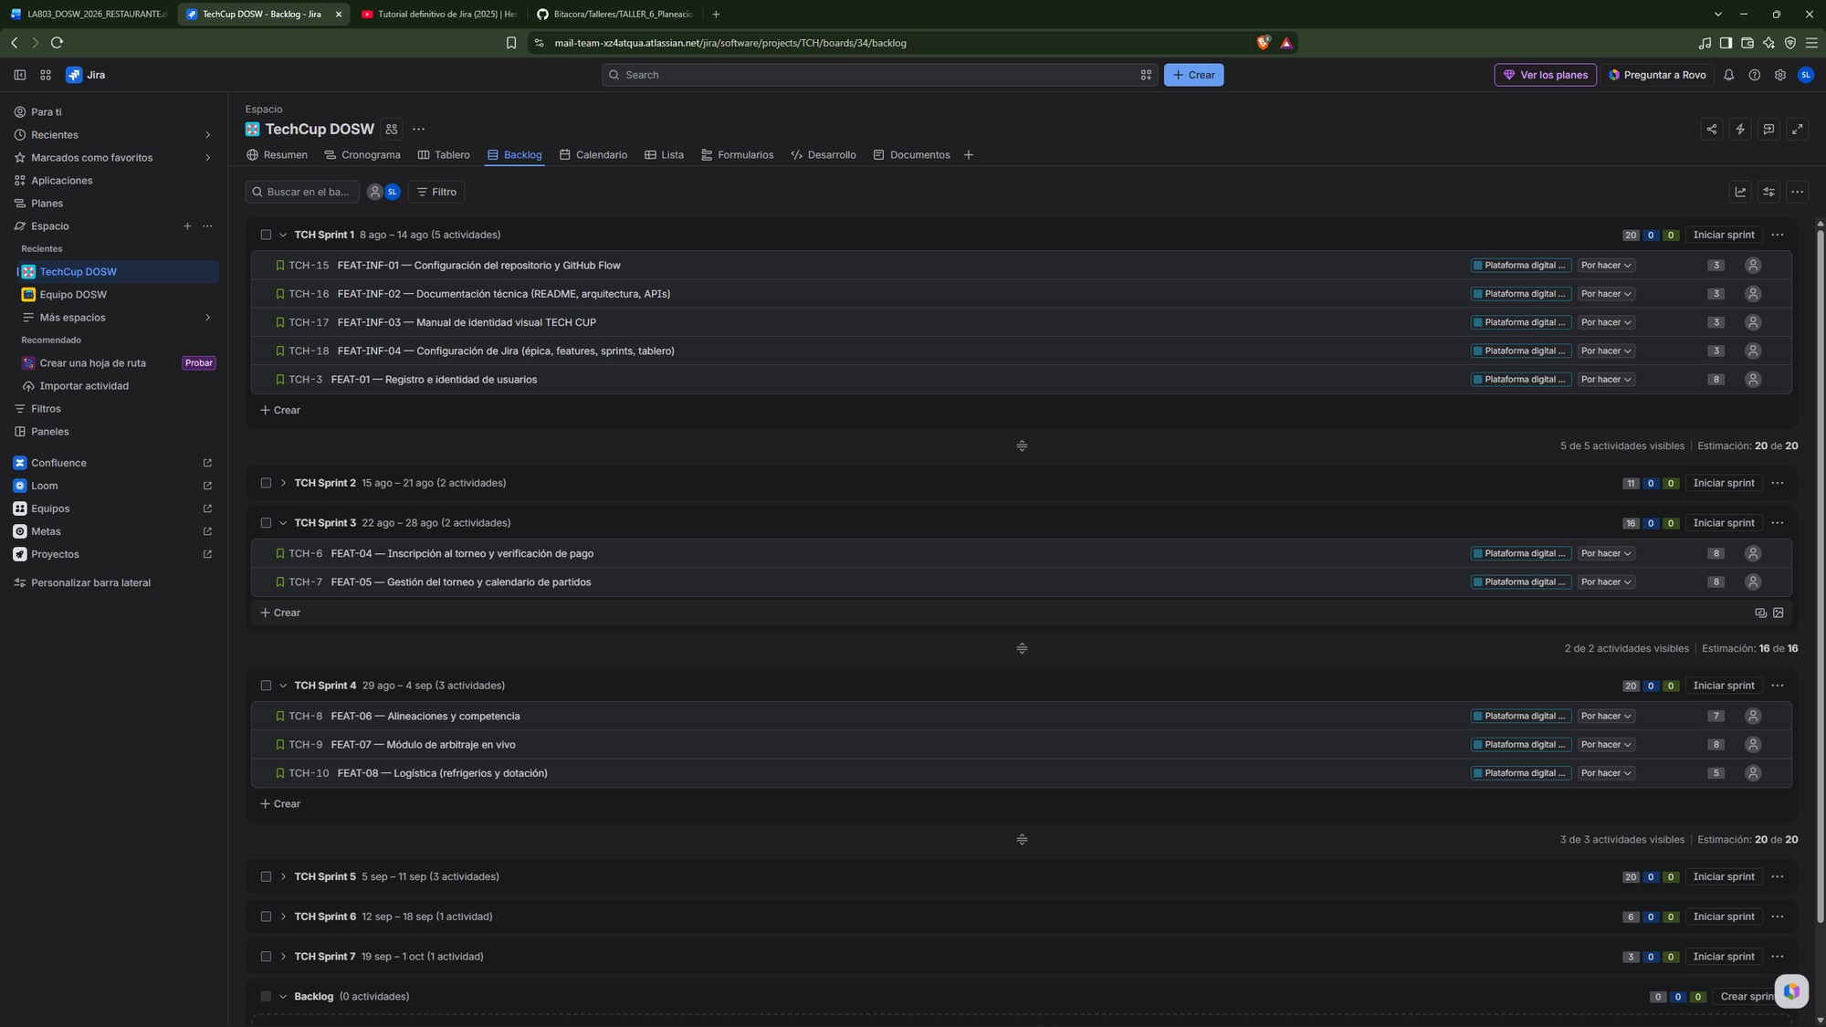

Captura C7

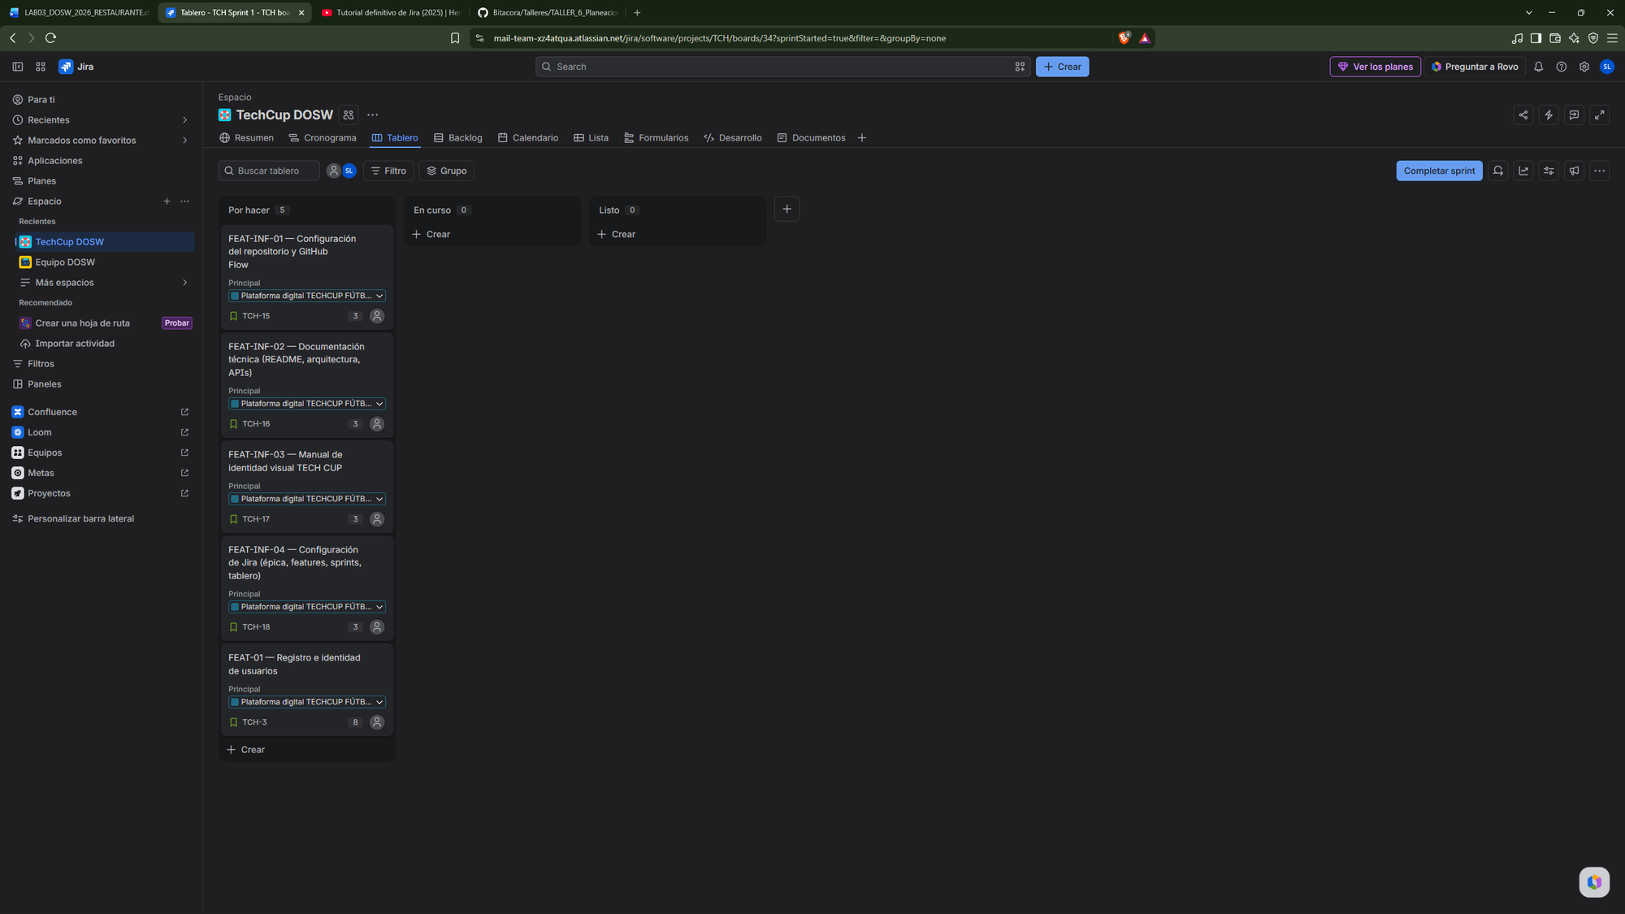

8. Criterios de evaluación

Actividad | Criterio | Pts
Diagrama C4 | Todos los actores del enunciado, sistemas externos, flechas etiquetadas y límite del sistema claro. | 10
Épica en Jira | TCH-EPIC-01 creada con todos los campos: descripción, criterios de éxito, alcance incluido/excluido y fechas correctas. | 10
Features documentados | Todos los features tienen descripción con las HU en formato Como/quiero/para, mínimo 2 criterios en Dado/Cuando/Entonces (uno de error), features de infraestructura incluidos. | 30
Tareas descritas | Todas las tareas tienen título con verbo en infinitivo, descripción que el desarrollador puede ejecutar sin preguntas, puntos (1-3) y definición de terminado. | 20
Sprints en Jira | 7 sprints con fechas correctas. Distribución razonable. Ningún sprint supera su capacidad. Criterio de cierre definido. | 10
Capturas de Jira | Las 8 capturas están presentes, son legibles y muestran la estructura completa. | 10

